Analisis dan Prediksi Hasil Produksi Jagung Menggunakan Metode Algoritma Multiple Linear Regression di Kabupaten Bangkalan Madura Jawa Timur



**Oleh :**

**Khoirotun Nisak**

**220441100085**

**PROGRAM STUDI S1 SISTEM INFORMASI**

**JURUSAN INFORMATIKA**

**FAKULTAS TEKNIK**

**UNIVERSITAS TRUNOJOYO MADURA**

2024

Abstrak

Jagung, yang dikenal dengan nama ilmiah *Zea mays*, merupakan komoditas pertanian utama setelah padi di Indonesia, termasuk di Kabupaten Bangkalan, Jawa Timur, yang memiliki peran besar dalam produksi jagung. Peramalan produksi di masa depan sangat penting untuk mendukung perencanaan dan manajemen yang optimal. Penelitian ini memanfaatkan metode *Algoritme Multiple Linear Regression* untuk memperkirakan hasil produksi jagung. Metode ini dipilih karena kemampuannya dalam memprediksi data dengan tingkat akurasi yang tinggi, berdasarkan berbagai faktor yang mempengaruhi produksi. Untuk meningkatkan akurasi prediksi, tingkat kesalahan dianalisis menggunakan *Mean Squared Error* (MSE) dan *Mean Absolute Percentage Error* (MAPE). Hasil dari penelitian ini menunjukkan bahwa model yang digunakan mampu memberikan estimasi yang tepat terkait produksi jagung di Kabupaten Bangkalan, yang dapat membantu mengurangi risiko penurunan hasil. Prediksi ini diharapkan dapat mendukung petani dan pemerintah daerah dalam mengelola produksi jagung, sehingga keputusan mengenai penggunaan bibit dan luas lahan dapat lebih efektif dalam meningkatkan hasil produksi.

Kata kunci : Jagung, Bangkalan, *Algoritme Multiple Linear Regression*

*Abstract*

*Corn, scientifically known as Zea mays, is a major agricultural commodity after rice in Indonesia, including in Bangkalan Regency, East Java, which plays a major role in corn production. Forecasting future production is essential to support optimal planning and management. This study uses the Multiple Linear Regression Algorithm method to estimate corn production. This method was chosen because of its ability to predict data with a high level of accuracy, based on various factors that affect production. To improve prediction accuracy, the error rate was analyzed using the mean squared error (MSE) and mean absolute percentage error (MAPE). The results of this study indicate that the model used is able to provide accurate estimates of corn production in Bangkalan Regency, which can help reduce the risk of declining yields. This prediction is expected to support farmers and local governments in managing corn production, so that decisions regarding the use of seeds and land area can be more effective in increasing production yields.*

*Keywords: Corn, Bangkalan, Multiple Linear Regression Algorithm*

BAB I PENDAHULUAN

# 1.1 Latar Belakang

Sektor pertanian merupakan sektor yang berperan penting dalam menunjang kehidupan masyarakat Indonesia. Posisi geografis Indonesia yang terletak di daerah tropis memberikan keuntungan besar bagi pengembangan pertanian, karena kondisi iklim, tanah, dan sumber daya lain di berbagai wilayah Indonesia memiliki potensi yang sangat besar. Kontribusi sektor pertanian menempati urutan keempat dalam memberikan kontribusi pada Produk Domestik Bruto (PDB) Indonesia sebesar 10,88%, di mana subsektor tanaman pangan menyumbang 22,82% dari PDB sektor pertanian, menjadikannya yang terbesar kedua setelah subsektor tanaman perkebunan [1]. Salah satu tanaman pangan utama di subsektor tersebut adalah jagung (*Zea mays*), yang menduduki posisi penting setelah padi. Selain sebagai bahan pangan pokok pengganti, jagung juga ditanam dan diproses untuk berbagai keperluan, termasuk pakan ternak, minyak, tepung jagung, dan bahan baku industri [2].

Indonesia merupakan negara dengan produksi jagung yang signifikan. Namun, produksi jagung di Indonesia mengalami fluktuasi pada periode 2020-2023. Selama Januari hingga Desember 2023, produksi diperkirakan mengalami penurunan sebesar 2,07 juta ton (12,50 persen) dibandingkan tahun 2022 [3].

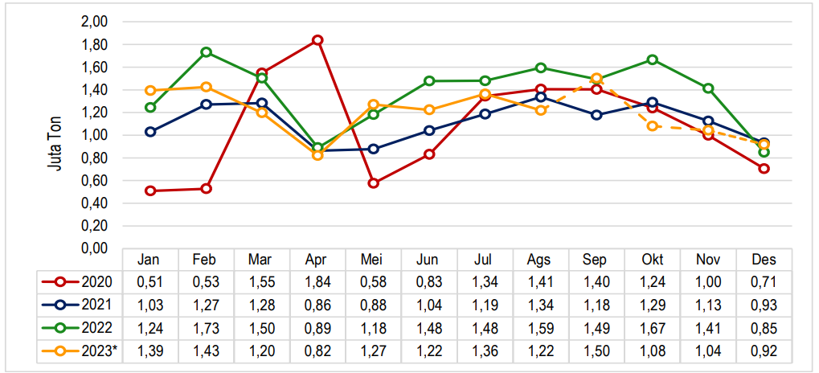

*Gambar 1.1 Produksi Jagung di Indonesia Tahun 2020-2023*

Pada Gambar 1.1, terdapat grafik produksi jagung di Indonesia menurut Berita Resmi Statistik 2023. Grafik tersebut menunjukkan fluktuasi produksi tahunan dari 2020 hingga 2023 dalam satuan juta ton. Pada tahun 2020, produksi jagung mencapai total 12,94 juta ton, dengan peningkatan signifikan pada bulan Maret dan April (masing-masing 1,55 juta ton dan 1,84 juta ton). Namun, produksi mengalami penurunan di bulan-bulan akhir tahun. Tahun 2021 menunjukkan sedikit peningkatan dengan total produksi 13,42 juta ton, meskipun produksi puncaknya terjadi pada bulan Agustus (1,34 juta ton), dan grafik menunjukkan perubahan yang tidak signifikan hingga Desember. Tahun 2022 merupakan tahun dengan kinerja produksi terbaik, mencapai total 16,53 juta ton, dengan produksi tertinggi tercatat pada bulan Februari dan Oktober (masing-masing 1,73 juta ton dan 1,67 juta ton). Namun, pada tahun 2023, terjadi penurunan signifikan menjadi 14,46 juta ton.

Proses penyempurnaan perhitungan produksi jagung telah dilakukan melalui berbagai tahapan secara komprehensif dan perhitungan data produksi jagung secara umum melibatkan data luas panen, produktivitas, dan serta konversi jagung .

Di berbagai wilayah, termasuk Kabupaten Bangkalan, Jawa Timur, jagung memberikan kontribusi signifikan terhadap produksi pertanian daerah. Namun, dalam beberapa tahun terakhir, produksi jagung di Kabupaten Bangkalan, khususnya di Kecamatan Sepulu, mengalami penurunan produksi . Faktor-faktor seperti penggunaan varietas lokal yang kurang produktif dan perubahan pola tanam menjadi penyebab utama penurunan hasil produksi di wilayah tersebut.

Untuk mengatasi masalah tersebut, pemerintah daerah berupaya meningkatkan produksi jagung melalui penyuluhan tentang penggunaan varietas jagung hibrida, yang diyakini dapat memberikan hasil panen lebih tinggi dan disisi lain upaya ini terkendala oleh preferensi petani yang tetap memilih varietas *local* dikarenakan menurut mereka pemilihan varietas lokal adalah kualitas hasil yang dianggap lebih sesuai dengan kebutuhan pasar dan masyarakat setempat, meskipun produktivitasnya lebih rendah dibandingkan dengan jagung hibrida[4]. Kondisi ini menjadi tantangan dalam mencapai target swasembada jagung yang dicanangkan pemerintah.

Berbagai penelitian tentang peningkatan produksi jagung telah banyak dilakukan, namun kajian khusus mengenai produksi jagung di Kabupaten Bangkalan masih terbatas. Penelitian ini bertujuan untuk memprediksi produksi jagung di Kabupaten Bangkalan pada masa mendatang, sehingga dapat membantu petani dan pemerintah dalam merencanakan langkah-langkah antisipasi yang lebih baik. Metode yang digunakan disini adalah Metode Algoritma Regresi Linear Berganda (*Multiple Linear Regression*), yang memprediksi hasil produksi berdasarkan faktor-faktor seperti luas lahan dan jenis benih jagung yang ditanam. Penelitian ini menggunakan data deret waktu (*time-series*) selama tiga tahun terakhir yang diperoleh dari Dinas Pertanian Kabupaten Bangkalan, di mana data tersebut merupakan data primer. Diharapkan, hasil penelitian ini dapat memberikan kontribusi nyata bagi petani dan pemerintah dalam upaya mewujudkan ketahanan pangan jagung, baik di tingkat nasional maupun di Pulau Madura.

# 1.2 Rumusan Masalah

1. Apa saja faktor yang mempengaruhi produksi jagung di Kabupaten Bangkalan?
2. Bagaimana estimasi produksi jagung di Kabupaten Bangkalan dengan mempertimbangkan luas lahan dan jenis benih tertentu?
3. Strategi apa yang dapat diambil oleh petani dan pemerintah Kabupaten Bangkalan untuk meningkatkan produksi jagung?
4. Bagaimana penurunan produksi jagung di Kabupaten Bangkalan berdampak pada ketersediaan jagung di tingkat lokal dan nasional?

# 1.3 Metode Usulan

Penelitian ini menggunakan pendekatan kuantitatif dengan menerapkan *Algoritme Multiple Linear Regression* untuk memprediksi produksi jagung di Kabupaten Bangkalan. Sumber data yang digunakan diperoleh dari Dinas Pertanian Kabupaten Bangkalan, yang mencakup variabel luas lahan dan jenis benih sebagai variabel independen, serta hasil produksi jagung sebagai variabel dependen. Model prediksi dibangun berdasarkan hubungan antara variabel-variabel tersebut, dan untuk mengevaluasi akurasinya digunakan metode pengukuran *Mean Squared Error* (MSE) dan *Mean Absolute Percentage Error* (MAPE). Diharapkan bahwa hasil penelitian ini mampu memberikan prediksi yang akurat dan dapat digunakan oleh petani serta pemerintah daerah dalam merencanakan penggunaan lahan dan pemilihan benih secara lebih optimal untuk meningkatkan produksi jagung di masa mendatang.

# 1.4 Tujuan dan Manfaat

1. Menganalisis faktor-faktor yang menyebabkan penurunan produksi jagung di Kabupaten Bangkalan untuk memberikan pemahaman yang lebih baik.
2. Memprediksi produksi jagung di Kabupaten Bangkalan selama 20 tahun ke depan sebagai panduan bagi petani dan pemerintah dalam membuat perencanaan jangka panjang menggunakan metode Algoritma Regresi Linear Berganda (*Multiple Linear Regression*).
3. Mengidentifikasi dan merekomendasikan strategi yang efektif bagi petani dan pemerintah untuk meningkatkan produksi jagung di Kabupaten Bangkalan.
4. Menganalisis dampak penurunan produksi jagung terhadap ketersediaan jagung di tingkat lokal dan nasional sebagai dasar informasi penting untuk kebijakan pangan di Kabupaten Bangkalan.

# 1.5 Batasan masalah

Penelitian ini berfokus pada peramalan produksi jagung dengan menggunakan metode *Algoritme Multiple Linear Regression*. Analisis dilakukan dengan mempertimbangkan faktor-faktor seperti luas lahan dan jenis benih yang digunakan, sementara aspek lain seperti distribusi jagung dan kualitas jagung tidak menjadi bagian dari studi ini. Metode yang digunakan terbatas pada *Algoritma Multiple Linear Regression*, dan tingkat kesalahan prediksi diukur menggunakan *Mean Squared Error* (MSE) serta *Mean Absolute Percentage Error* (MAPE). Data yang dianalisis adalah data sekunder dari Dinas Pertanian Kabupaten Bangkalan yang mencakup faktor-faktor produksi jagung. Penelitian ini tidak mencakup faktor-faktor lain yang mungkin mempengaruhi hasil produksi, seperti perubahan iklim, serangan hama, dan dinamika pasar jagung.

# 1.6 Sistematika Penulisan

Struktur penulisan proposal tugas akhir dirangkai seperti berikut:

**BAB I PENDAHULUAN**

Bab ini membahas gambaran umum dari penelitian tugas akhir, mencakup latar belakang, identifikasi masalah, tujuan penelitian, batasan ruang lingkup, serta sistematika penulisan.

**BAB II LANDASAN TEORI**

Bab ini menyajikan teori-teori dasar yang digunakan sebagai acuan dalam penelitian, termasuk tentang jagung, peramalan (forecasting), dan metode Multiple Linear Regression.

**BAB III METODOLOGI PENELITIAN**

Bab ini menguraikan metode penelitian yang akan digunakan, meliputi perancangan sistem secara menyeluruh, penggunaan dataset, langkah-langkah penelitian, serta jadwal penelitian yang direncanakan.

**DAFTAR PUSTAKA**

[1] R. Yogautami and G. Eska, "Analisis Peramalan (Forecasting) Produksi Jagung di Provinsi Lampung dengan Aplikasi POM QM," *Jurnal Ekonomi Pertanian dan Agribisnis*, vol. 7, no. 4, pp. 1299-1308, 2023.

[2] J. Kusuma, R. Rosnelly, and B. H. Hayadi, "Klasifikasi Penyakit Daun Pada Tanaman Jagung Menggunakan Algoritma Support Vector Machine, K-Nearest Neighbors dan Multilayer Perceptron," *Journal of Applied Computer Science and Technology*, vol. 4, no. 1, pp. 1-6, 2023.

[3] Badan Pusat Statistik, "Luas Panen dan Produksi Jagung di Indonesia 2023 - Angka Sementara," BPS,16 Okt. 2023. [*Online*].

[4] I. R. Darmayati and T. Sugiarti, "Preferensi Petani Terhadap Pemilihan Benih Jagung Lokal Elos Di Desa Maneron Kecamatan Sepulu Kabupaten Bangkalan," *Jurnal Ekonomi Pertanian dan Agribisnis*, vol. 7, no. 2, pp. 633-645, 2023.